Dzień dobry! Witam i zapraszam dzisiaj do zabawy.

- Zaczniemy od ćwiczeń logorytmicznych. Dzieci wykonują ruchy wymienione w rymowance.

Zrób do przodu cztery kroki
i rozejrzyj się na boki.
Tupnij nogą raz i dwa,
bo zabawa nadal trwa.
Teraz w lewo jeden krok,
przysiad i do góry skok.
Zrób do tyłu kroki trzy,
by koledze otrzeć łzy.
Klaśnij w ręce razy pięć,
na klaskanie też masz chęć.
Wkoło obróć się raz- dwa,
skacz jak piłka: hop – sa – sa.
Ręcę w górę i na boki,
zrób zajęcze cztery skoki.
Gdy się zmęczysz, poleż sobie,
w przód wyciągnij nogi obie.

- Nasze ulubione zagadki.

Są na nich huśtawki
ławki i drabinki.
Latem się tu bawią,
chłopcy i dziewczynki. (plac)
Na czym jeździsz wesoło?
I kręcisz się wkoło? (karuzela)
Jest szufelka, jest wiaderko
i wilgotny piasek.
Co też z tego można zrobić?
Czy nie wiecie czasem? (babki)
Lata w górze,
lecz na sznurze. (latawiec)
Postaw na niej jedną nogę,
a natychmiast rusza w drogę. (hulajnoga)

Mała deseczka
na długim sznurze.
Raz jesteś na dole,
raz jesteś na górze. (huśtawka)

Czy znacie zabawkę,
którą w karnawale
wszyscy kupują
i biorą na bale? (balon)

W środku ma powietrze,
nie ma żadnej dziury.
Gdy rzucisz o ziemię,
to skacze do góry. (piłka)

Końce jej ujmę w ręce,
co podskoczę, to się kręcę,
pod stopami i nad głową
ona śmiga wciąż na nowo. (skakanka)

- Kolejna moja propozycja to zabawa ruchowa, do której potrzebny będzie nam sznurek. Możemy sobie wyobrazić, że jet to np. wąska kładka nad rzeką, wąska dróżka w lesie itp. Sznurek leży na podłodze (ułożony w dowolny kształt). Wykonujemy dowolne zadania, np.
- spacerujemy po sznurku tak, aby z niego nie spaść
- przeskakujemy przez sznurek raz na jedną, raz na drugą stronę
- przechodzimy po sznurku na palcach, na piętach, tyłem, bokiem
- Dzisiejszą propozycją pracy plastycznej jest malowanie farbami plakatowymi (oczywiście możemy rysować kredkami, ołówkiem, pisakami) na temat „Mój wymarzony plac zabaw”. Wykonanie pracy możemy poprzdzić rozmową z dziećmi – Na czym najbardziej lubicie się bawić na placu zabaw?
- Proponowane karty pracy 5 latki- 64, 65; 4 latki – 55, 56, lub poniżej

Dziękuję dzisiaj, pozdrawiam serdecznie
pani Iwona

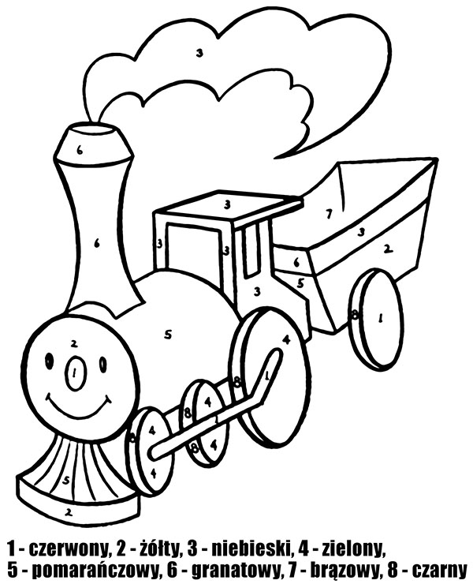

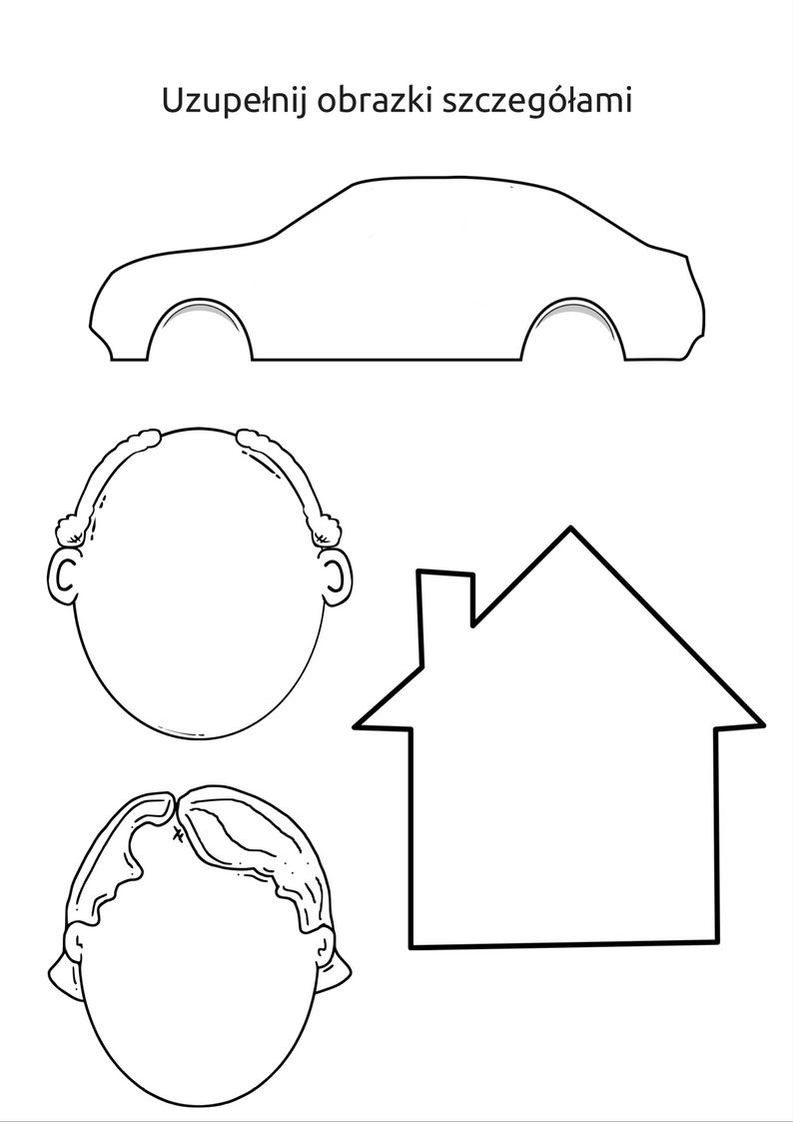
https://www.bing.com/images/search?q=karty+pracy+dla+przedszkolak%c3%b3w+do+wydruku&qpvt=karty+pracy+dla+przedszkolak%c3%b3w+do+wydruku&FORM=IGRE

